Verdi
使用技巧
作者：HateHanzo
联系方式：HateHanzo@163.com

版权所有 侵权必究

修改记录
版本号 | 描述 | 作者 | 时间
v0.1 | 初稿 | HateHanzo | 20200817
v0.2 | 优化 | HateHanzo | 20210206

目 录
修改记录 2
目 录 3
1 4
1.1 概述 4
1.2 环境搭建 4
1.3 Verdi的基本操作 5
1.3.1 载入波形 5
1.3.2 基本操作 6
1.3.3 修改信号变量进制 6
1.3.4 拖动变量排列顺序 7
1.3.5 查看二维数组变量 7
1.3.6 状态机显示自己定义的名称 8
1.3.7 推荐目录结构 8
1.3.8 波形中的信号高亮显示 8
参 考 文 献 8
附 录 55

1
  - 概述
业界通常vcs对HDL代码进行编译产生.fsdb文件，用verdi查看波形，用vcs加verdi联合仿真

1.2 环境搭建
操作系统：虚拟机Red Hat Enterprise Linux 4 32bit
Vcs版本：2010.06
Verdi版本：2010.10
文件目录树如下所示：
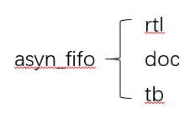
rtl文件夹存放设计的所有.v文件，doc文件夹存放相关文档，tb文件夹为仿真运行文件夹，存放testbench文件、脚本文件和各种log文件，只需要运行tb文件夹下的VCS2Verdi.sh即可，程序会自行完成编译，生成.fsdb文件并打开verdi软件。
一键仿真脚本VCS2verdi.sh解读：
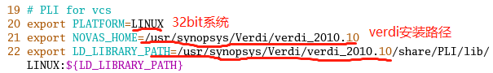

Vcs编译指令，27、28行表示关联verdi的相关库，不可缺少
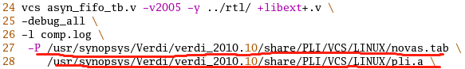

Vcs编译完成会在当前目录生成simv可执行文件，需再一次执行

Verdi指令，-ssf wave.fsdb表示将波形文件载入到verdi中
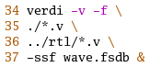

添加下面3条语句到testbench文件中(asyn_fifo_tb.v)，其中
“$fsdbDumpfile(“wave.fsdb”)和$fsdbDumpvars”生成wave.fsdb文件
而要想使用verdi查看二维数组时需要添加“fsdbDumpMDA()”语句。
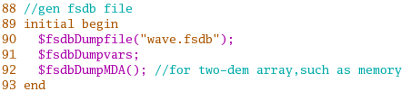

1.3 Verdi的基本操作

1.3.1 载入波形
如果脚本中没有导入*.fsdb文件的指令，需要点击File下方的黄色文件夹图标，然后选择waves.fsdb文件导入，然后在代码区选中想看观察的信号，右键选择“Add Signal(s) To Wave”(Ctrl + w)
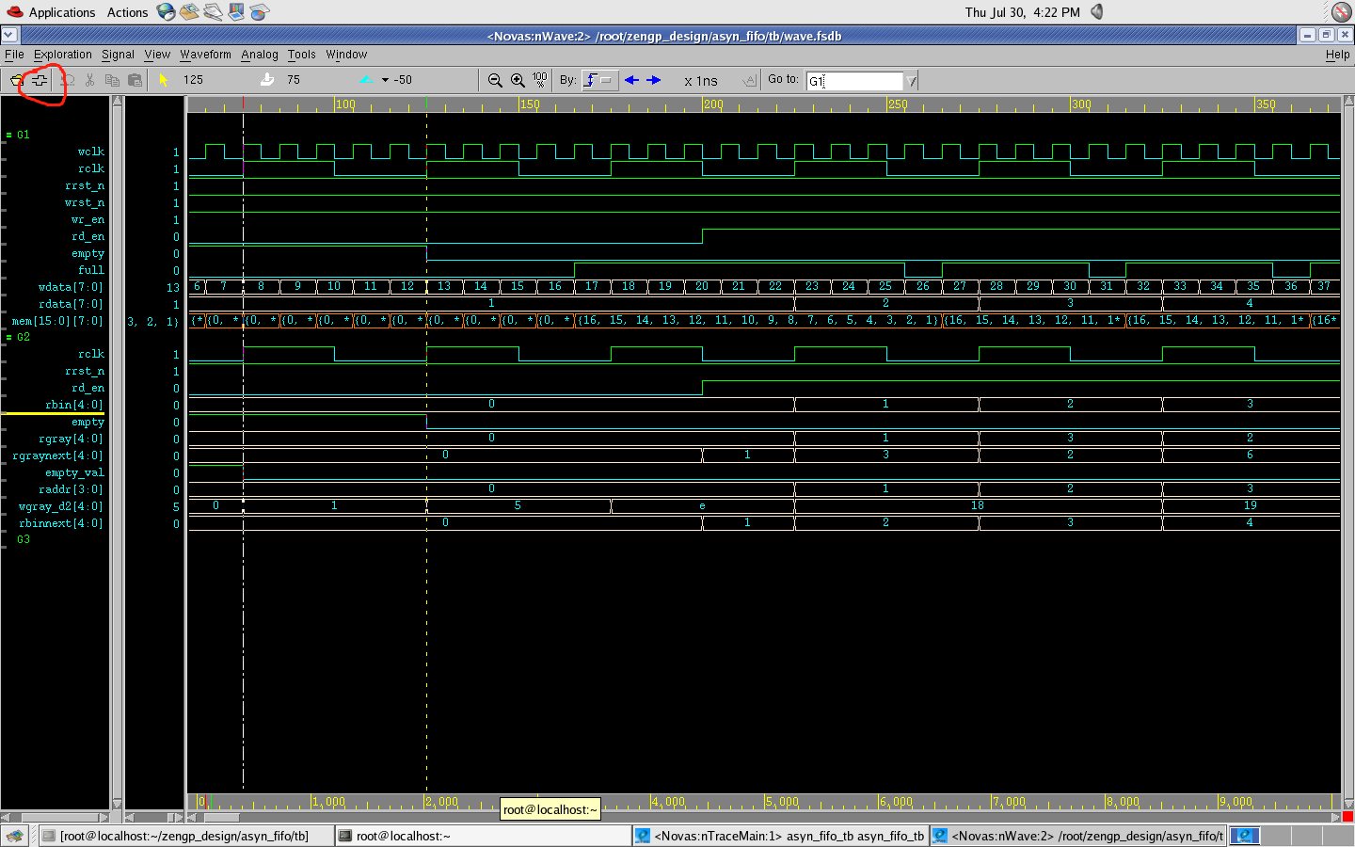
选好需要查看的波形之后，选择File-Save-Signal保存波形文件(Shift + S)，注意不能将文件命名为novas.rc，一般默认保存为waves.rc，需要载入波形的时候选择File-Restore(r)载入。

1.3.2 波形放大/缩小/追踪代码
1、F键全屏显示波形，Shfit + z放大波形，z缩小波形
2、在代码区工具栏条中可以选择Source→Edit Source File，则跳转到vi编辑器编辑源码，如果选择Source→Active Annotation，则会激活一种信号观察模式，根据鼠标左键光标所在位置在代码区将变量的值显示出来。
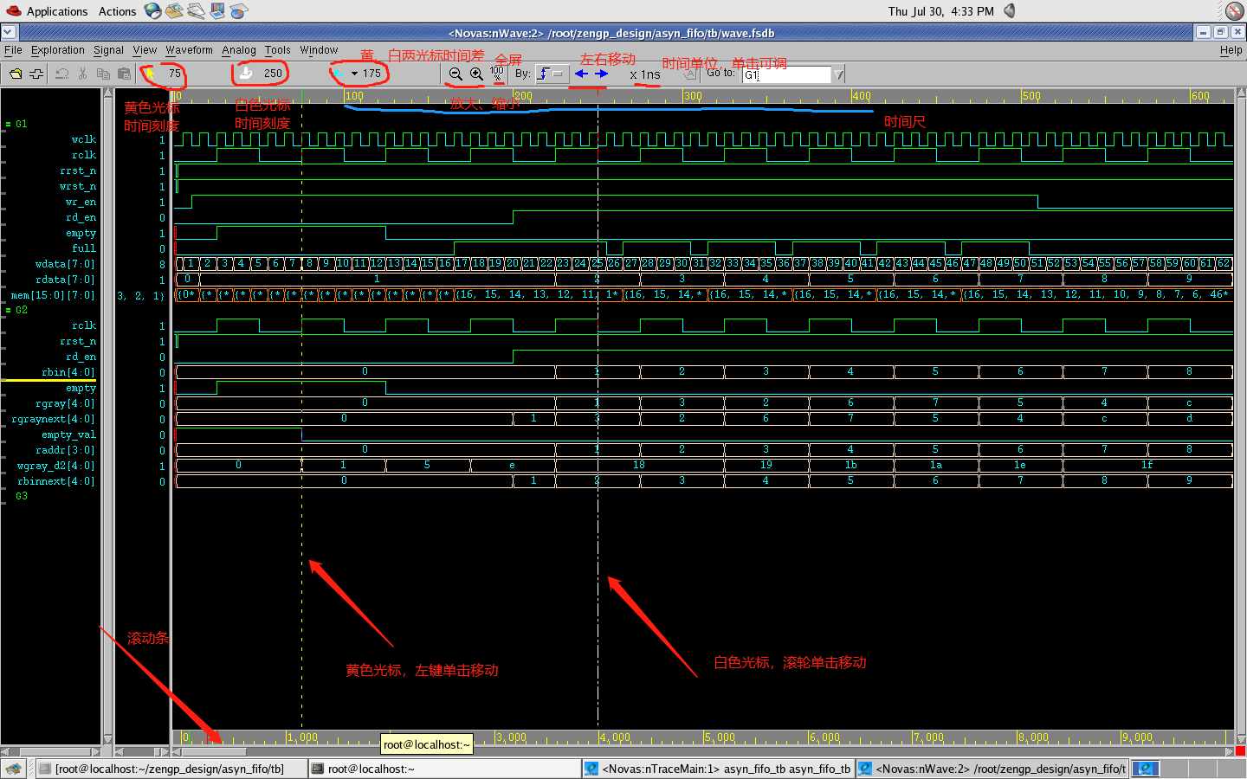

1.3.3 修改信号变量进制
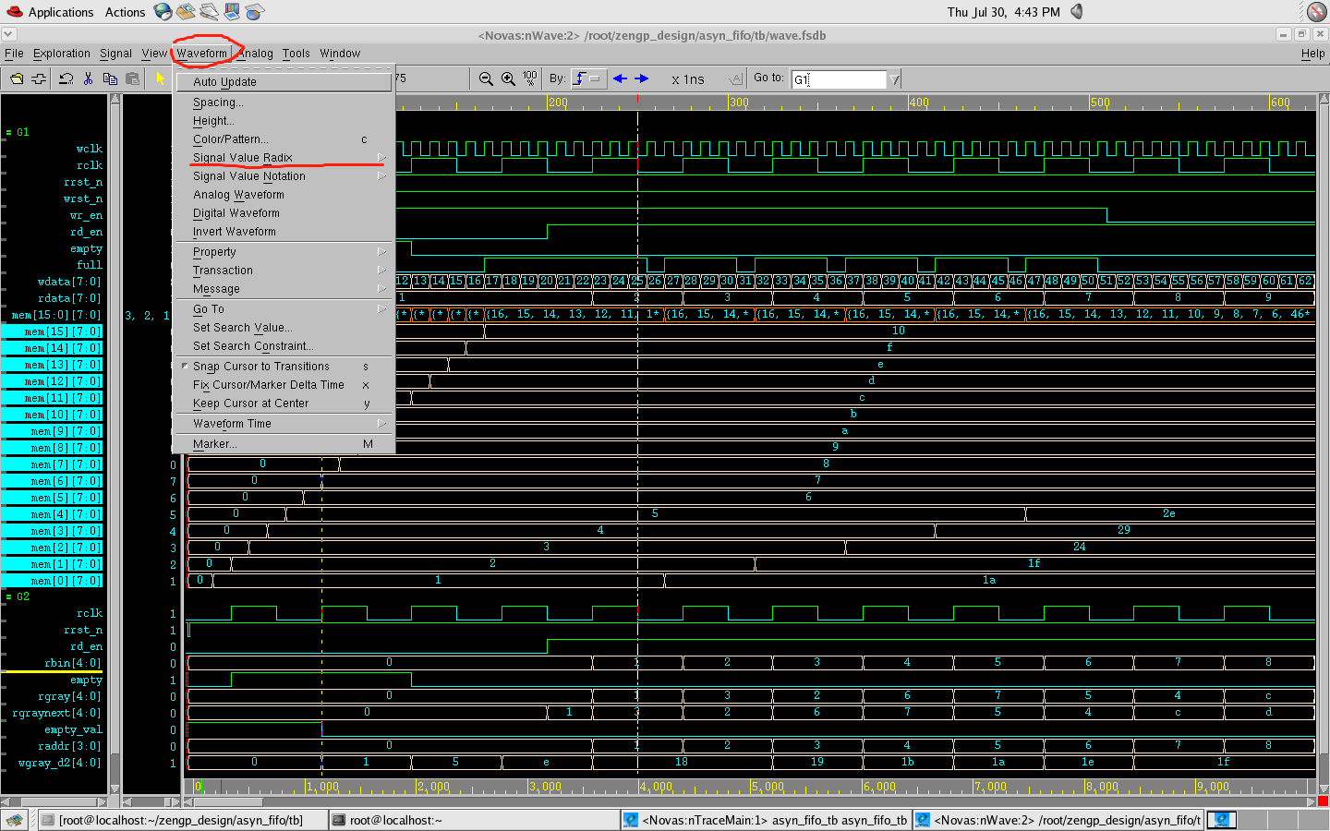

1.3.4 拖动变量排列顺序
左键单击选中信号，按住滚轮拖动
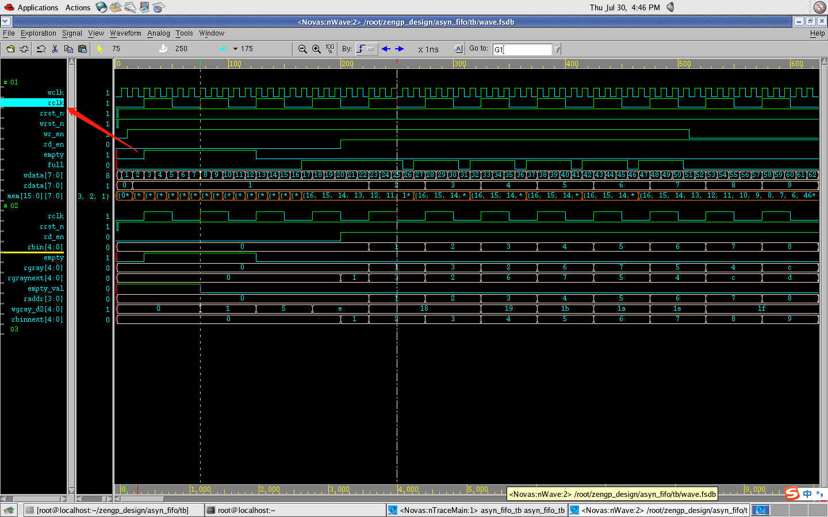

1.3.5 查看二维数组变量
1、在testbench中添加指令 $fsdbDumpMDA
此方法的弊端是会造成生成的波形文件很大，慎用！
2、直接在test pat中定义想看的变量
如对于二维变量 reg [31:0] regs[0:31]
可以在pat中添加如下语句查看regs[0]、regs[1]、…
wire regs_1 = sim_tb.openmips_min_sopc.openmips.reggile.regs[1]
wire regs_2 = sim_tb.openmips_min_sopc.openmips.reggile.regs[2]

1.3.6 状态机显示自己定义的名称
将状态机变量导入到波形界面中后，回到代码区，单击黄色文件夹图标往右数第二个图标，会显示出rtl文件的电路模块连接图，双击状态机，然后再回去波形区观察波形既可以发现状态机的名称已经变了。

1.3.7 波形中的信号高亮显示
有时候波形和变量名称相隔较远，难以辨认，通过设置选项，单击某个信号名称时，会高亮整一行。在波形窗口，Tools->Preferences->Waveform->View Options->Waveform Pane->Highlight Selected Signals

1.3.8 显示波形中的所有值而不忽略高位的0
nWave菜单→View→Leading zeros

1.3.9 nWave的统计功能
对于某段电平信号，想统计其有多少个时钟周期，可以如下操作，鼠标左键选中左侧时钟（clk_32k）变量（选中后其会高亮显示），黄白Markers分别放到要测量的电平的起始端和结束端，然后是nWave菜单→View→Signal Event Report，弹出的表格中Falling下的数字就是这段电平的时钟周期个数。可参考1)

1.3.10 波形文件太大在tb中加入分割命令
有时仿真波形文件过大导致verdi加载失败，退出了。可以在tb里面加入函数：$fsdbAutoSwitchDumpfile(100,"waves.fsdb",50,"fsdb.log") 。将波形文件分段输出，调试时只要载入指定时间段的波形文件。 函数意思将fsdb文件分成每个大小为100MB的文件，最多输出50个文件。每个文件的仿真时间范围记录在fsdb.log文件中。方便调试。

1.3.11 修改字体大小
打开Verdi后的代码窗口，Tools -> Preference->Source code ->Font 改为Courier 18

参 考 文 献
- https://cloud.tencent.com/developer/article/1656133?from=article.detail.1863620

附 录

